关于湘潭市机关党建研究专项课题纸质材料提交的要求：
1.推荐使用A3双面打印，中缝装订，注意申报书和活页需要分开装订。

2.论证活页不能加任何签字或盖章，申请书的封面盖学校公章，申报书内的盖章签字要求具体如下：
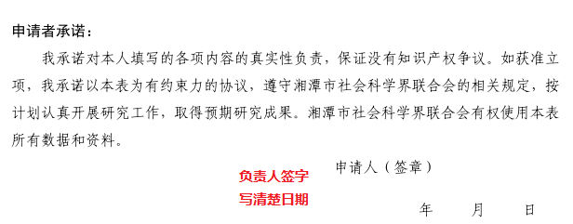
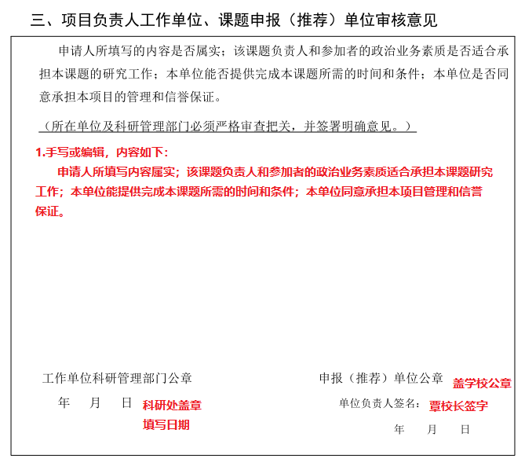
- 时间要求：请老师们在3月14日下午下班前将完成盖章签字流程的纸质材料，装好后交科研处练红海。

